ZABAWY I ĆWICZENIA GIMNASTYCZNE
06.04.200r.- 10.04.2020r.

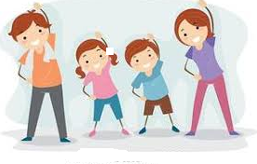
WITAM SERDECZNIE WSZYSTKIE DZIECI I RODZICÓW.
PONIŻEJ ZAMIESZCZAM ZESTAW ZABAW I ĆWICZEŃ RUCHOWYCH.

Drodzy Rodzice.
Każde ćwiczenie wykonane wspólnie z dzieckiem dostarczy maluchowi więcej przyjemności i chęci do następnej aktywności. Życzę udanej zabawy.

Przygotujcie proszę 2 piłki – dla rodzica i dziecka. Może to być nawet mała gumowa piłeczka. Jeżeli nie ma w domu dwóch piłek można zrobić kulę zrobioną z gazety. Każde ćwiczenie wykonujemy po kilka razy według możliwości dziecka.

Na początek proponuję zabawę ruchową z wierszykiem. Rodzic czyta,
a dziecko naśladuje ruchy, o których mowa w wierszyku. W razie potrzeby należy dziecku pokazać dany ruch.

Każdy przedszkolak o tym wie:
Chcesz być zdrowym ruszaj się!
Sport to bardzo ważna sprawa
Są reguły, jest zabawa.

Prawą nogą wypad w przód (wykrok prawą nogą do przodu)
I rączkami zawiąż but. (skłon do prawej stopy)
Powrót, przysiad, dwa podskoki,
W miejscu bieg i skłon głęboki.
Wymach rączek w tył, do przodu
By rannego nie czuć chłodu.

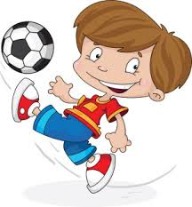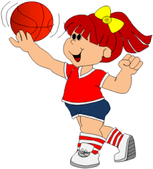

1. Zabawa „ Czy umiesz słuchać” – Dziecko podrzuca piłeczkę w górę i łapie ją. Na umówiony sygnał, który podaje rodzic dziecko zatrzymuje się natychmiast i zastyga w bezruchu. Jeśli piłka wymknęła się z rąk dziecka, zostawia ją na ziemi, aż drugi sygnał pozwoli na ruch. Jeżeli dziecko, nie zdążyło złapać piłki, biegnie za nią i bawi się dalej tak długo, aż usłyszy następny sygnał na zatrzymanie ruchu. Następnie można zamienić się rolami.

2. Ćwiczenie tułowia - Rodzic i dziecko stają w rozkroku. Każdy trzyma swoją piłkę w prawej ręce. Skłon w dół i toczenie piłki po podłodze z ręki do ręki. Po kilku ruchach wyprost i kilka rzutów piłki w górę.

3. Ćwiczenie tułowia — skłony boczne. Siad skrzyżny, piłka w lewej ręce, prawa ręka na kolanie. Akcentowanie piłką o podłogę z coraz dalszym skłonem w lewo (blisko siebie, dalej i jeszcze dalej). Wyprost, podanie piłki górą (nad głową) do drugiej ręki. Całość ćwiczenia powtarzamy w prawo.

4. „Toczenie piłki” - ćwiczenie mięśni grzbietu - Ćwiczenie to prezentuje dla dziecka rodzic.
Dziecko leży przodem (na brzuchu). Jego zadaniem jest toczenie piłki po podłodze z ręki do ręki w lekkim odchyleniu tułowia w tył . Proszę zwrócić uwagę na to, aby łokcie były oderwane od podłogi. Po kilku ruchach odpoczynek z piłką pod brodą.

5. Zabawa na czworakach „Kotki bawią się piłeczkami”. Dziecko przyjmuje pozycję w przysiadzie podpartym, przed nim leży piłeczka. Dziecko-kotek toczy piłeczkę delikatnie przed sobą i idzie za nią na czworakach. Po przejściu ustalonego wcześniej dystansu np. na drugi koniec pokoju - siada skrzyżnie podnosząc piłkę w górę, aby pokazać, że nie zgubiło piłeczki. Rodzic nagradza kotka głaskaniem i zachęca do ponownej zabawy.

6. „Przenoszenie piłki” – Dziecko leży na plecach. Piłka znajduje się między stopami. Zadaniem dziecka jest przeniesienie piłki za pomocą stóp za głowę.
Następnie piłka wraca między stopy dziecka i tak powtarzamy ćwiczenie kilka razy.

7. Ćwiczenie równowagi - Rodzic i dziecko stoją naprzeciwko siebie.
Każdy trzyma swoją piłkę. W staniu jednonóż przekładają piłeczki z ręki do ręki pod kolanem nogi wzniesionej (po każdym przełożeniu należy przenieść ramiona w bok). Należy ćwiczyć stojąc na przemian na lewej i prawej nodze.

8. „Podaj piłkę” – Rodzic i dziecko stoją naprzeciwko siebie lub siedzą w siadzie skrzyżnym. Tym razem potrzebna jest jedna piłka. Zabawa polega na swobodnym podawaniu i łapaniu piłki w celu rozwijania umiejętności chwytania i łapania.

9. „Skrętoskłony” – Każdy trzyma swoją piłkę. Stajemy w dużym rozkroku. Piłeczka na ziemi przy lewej stopie. Należy przetoczyć piłeczkę kilkakrotnie obydwiema rękami dookoła stopy lewej, a potem to samo wykonać przy stopie prawej. I tak na zmianę.

10. „Piłeczki” – podskoki. Rodzic odbija piłkę mocno od ziemi, a dziecko naśladuje ruchy piłki - podskakuje obunóż w miejscu lub też w różnych kierunkach razem z piłką.

11. Ćwiczenie stóp - Siad skulny podparty (ręce oparte z tyłu o podłogę), piłeczka pod stopą. Toczenie piłeczki stopą, aż do zupełnego wyprostu nogi w kolanie i przysuwanie jej do siebie. Ćwiczenie powtórzyć kilka razy — należy ćwiczyć lewą i prawą stopą.

Na koniec wspólnej zabawy wypijcie szklaneczkę wody.

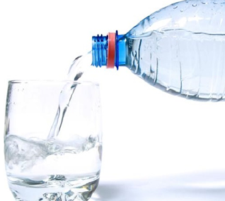

Pozdrawiam.
Aneta Filosek

